BÀI TẬP VỀ NHÀ
BUỔI 4: HÀNH TRÌNH BÍ NGÔ (Phần 3)
Bộ môn: Coding | Năm môn: Scratch Creator - Basic
Độ tuổi học viên: | Thời lượng:

TRẮC NGHIỆM
CÂU HỎI 1: | Để tạo một danh sách (List), em cần vào nhóm lệnh nào?
A. | Control
B. | Operators
C. | Variables
D. | My Blocks
Đáp án đúng là: C
CÂU HỎI 2: | Đâu là bước còn thiếu trong các bước tạo danh sách (List)  - Bước 1: Nhấn chuột chọn vào nhóm lệnh "Variables".  - Bước 2: ???  - Bước 3: Nhập tên cho danh sách và nhấn "OK".
A. | Nhấn chuột vào nút "Make a Variable"
B. | Nhấn chuột vào nút "Make a List"
C. | Nhấn chuột vào nút "Make a My Blocks"
D. | Nhấn chuột vào ⚑
Đáp án đúng là: B
CÂU HỎI 3: | Thẻ lệnh này có chức năng là gì?  
A. | Thêm phần tử “pencil” vào danh sách Bag
B. | Danh sách Bag được đổi tên thành “pencil”
C. | Thêm phần tử “pencil” vào danh sách Bag nếu trong danh sách Bag chưa có phần tử “pencil”. Ngược lại, nếu Bag đã có phần tử “pencil” thì sẽ không thêm vào.
D. | Thay đổi phần từ “pencil” thành “Bag” trong danh sách.
Đáp án đúng là: A
CÂU HỎI 4: | Đâu là một nhận định CHƯA ĐÚNG về danh sách (List)
A. | Danh sách có thể được ẩn và hiện tương tự như biến
B. | Một phần tử trong danh sách gồm số thứ tự và nội dung của phần tử đó
C. | Danh sách A có thể được gán cho danh sách B thông qua 01 thẻ lệnh có sẵn
D. | Danh sách như là một biến chứa nhiều các biến khác
Đáp án đúng là: C
CÂU HỎI 5: | Chọn phương án đúng nhất: Giá trị giới hạn của dạng hiển thị “Slider” là bao nhiêu?
A | Từ 1 đến 100
B. | Từ 1 đến 3
C. | Từ 1 đến 10
D. | Có thể thay đổi tuỳ theo nhu cầu
Đáp án đúng là: D
CÂU HỎI 6: | Đâu là một ứng dụng của danh sách trong trò chơi?
A | Lưu lại máu của người chơi
B. | Lưu lại điểm số của các lần chơi
C. | Lưu lại tên của nhân vật chính
D. | Lưu lại dự án Scratch
Đáp án đúng là: B
CÂU HỎI 7: | Khi người dùng nhập vào “MindX” và điểm số mà người chơi đạt được là 9. Sau khi thẻ lệnh bên dưới được thực thi, kết quả thu được là gì?  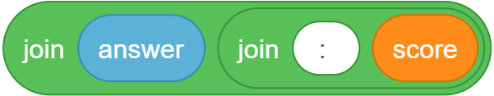
A. | MindX: 9
B. | 9: MindX
C. | MindX9
D. | MindX: score
Đáp án đúng là: A
CÂU HỎI 8: | Đoạn thẻ lệnh này có chức năng là gì?  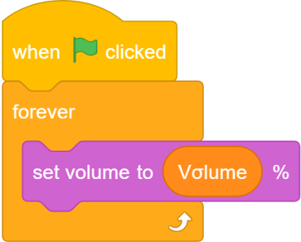
A. | Thay đổi đoạn âm thanh dựa trên giá trị của biến “Volume”
B. | Thay đổi hiệu ứng âm thanh dựa trên biến “Volume”
C. | Thay đổi giá trị của biến “Volume”
D. | Cập nhật âm lượng dựa trên biến “Volume”
Đáp án đúng là: D
CÂU HỎI 9 | Để chọn âm thanh nền cho dự án, em chọn các âm thanh thuộc thẻ danh sách nào?  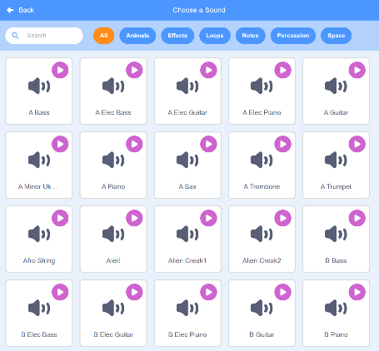
A. | Animals
B. | Effects
C. | Loops
D. | Notes
Đáp án đúng là: C
CÂU HỎI 10: | Chọn phương án đúng nhất: Đâu KHÔNG PHẢI là một chức năng của âm thanh trong trò chơi
A. | Âm thanh giúp cho nhân vật chính di chuyển nhanh hơn
B. | Âm thanh giúp cho người chơi nhận biết được điểm số mà mình đạt được.
C. | Âm thanh nền giúp cho dự án trở nên sinh động hơn
D. | Âm thanh giúp cho người chơi ý thức được nhân vật chính vừa mất máu
Đáp án đúng là: A

THỰC HÀNH
ĐỀ BÀI 1: | Tăng mức độ khó  Dự án đang có 03 mức độ khó và chỉ được thay đổi ở giao diện Setting, em hãy lập trình tự động nâng độ khó của dự án
HƯỚNG DẪN: | Bước 1: Thiết kế, lập trình độ khó từ 03 mức lên 05 độ khó khác nhau.  Bước 2: Thiết kế mức độ tăng độ khó cho trò chơi. Ví dụ như người chơi đạt mức 20 điểm thì sẽ tăng mức độ khó lên 01 bậc, khi đạt được 50 điểm thì tiếp tục tăng thêm 01 bậc.  Bước 3: Lập trình xác định giá trị của biến “Score”, khi đạt được mức độ đề ra thì sẽ tăng giá trị của biến level.
ĐỀ BÀI 2: | Tắt/mở âm thanh  Lập trình tạo chức năng tắt/mở âm thanh tại giao diện Setting của dự án.
HƯỚNG DẪN: | Bước 1: Khởi tạo nhân vật Button3 từ thư viện nhân vật và thiết kế lại nhân vật như ví dụ  Trang phục mở âm thanh Trang phục tắt âm thanh     Bước 2: Lập trình khi nhấn chuột vào nhân vật thì sẽ được đổi trang phục còn lại  Bước 3: Khi trang phục được chuyển sang “mở âm thanh” được hiện tức biến Volume được đặt giá trị là 10. Khi trang phục “tắt âm thanh” được hiện lên tức biến Volume được đặt giá trị là 0.

